**YAYASASAN MERAH PUTIH DARMA BAKTI :**

**BERBAGI CERIA MELALUI “SAMBUNG RASA” YATIM PIATU DAN DHUAFA**

Penulis: Fithri Dzakiyyah H.

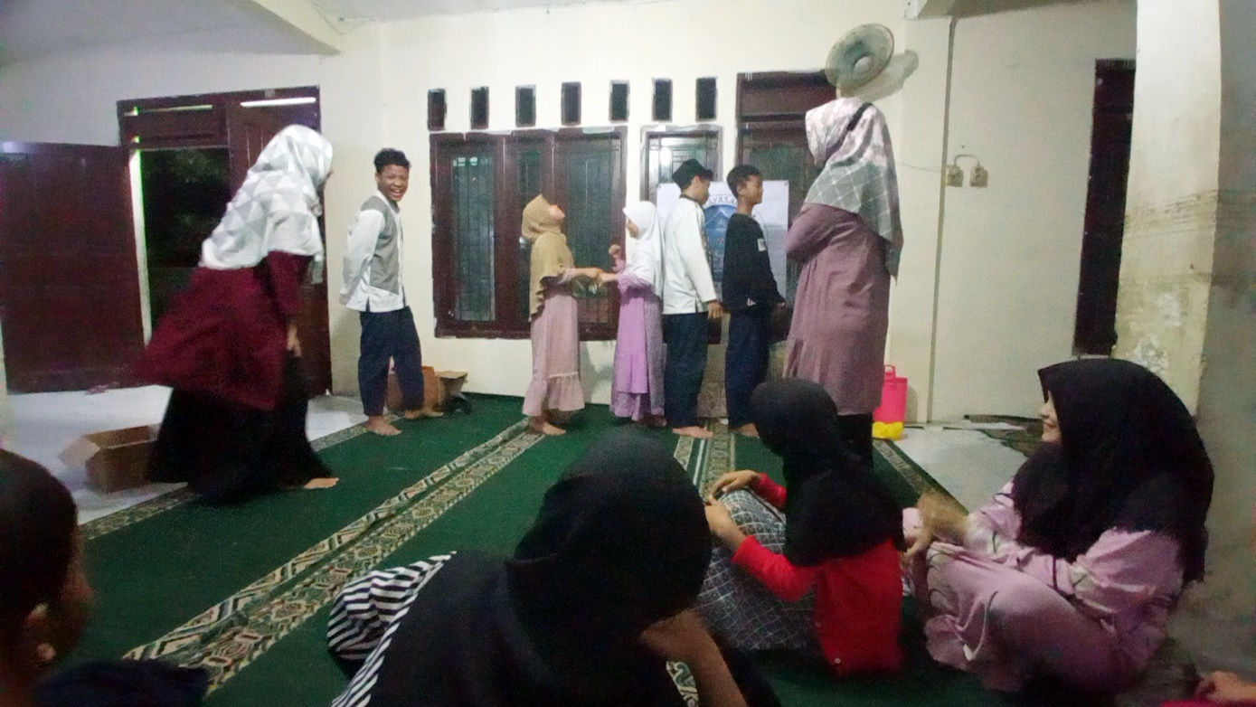

Minggu, 23 Oktober 2022, relawan dari Yayasan Merah Putih Darma Bakti mengadakan kunjungan ke Panti Asuhan Yayasan Yatim Piatu Roudhotunnisa dalam rangka Sambung Rasa Yatim Piatu dan Dhuafa yang berokasi di Pabuaran, Kecamatan Cibinong, Bogor, Jawa Barat.

Langit mendung dan gemuruh guntur yang terdengar di Minggu sore (23/10) tak menyurutkan semangat Relawan Yayasan Merah Putih Darma Bakti (singkat: Relawan Merpati) untuk menyiapkan makanan, membungkus bingkisan, hingga menembus kemacetan jalanan dalam rangka melakukan kunjungan kepada anak-anak yatim piatu dan dhuafa di Panti Asuhan Yayasan Yatim Piatu Roudhotunnisa, Cibinong, Bogor, Jawa Barat.

**Sambung Rasa Yatim Piatu & Dhuafa di Panti Asuhan Roudhotunnisa, Bogor**

Dilaksanakan untuk yang kedua kalinya, program kunjungan yang bertema “Sambung Rasa Yatim Piatu dan Dhuafa” ini disambut dengan respon positif dan gembira baik oleh anak-anak maupun pengurus panti asuhan. Berbekal sejumlah bingkisan hadiah anak, donasi uang tunai sejumlah satu juta tujuh ratus lima puluh lima ribu rupiah, dan bahan pokok, serta paket makanan yang terkumpul dari para donatur sebelumnya, Relawan Merpati melangsungkan kegiatan penyaluran donasi dan makan bersama 20 anak-anak yatim piatu dan dhuafa, serta 4 pengurus Yayasan Yatim Piatu Roudhotunnisa.

“Terkadang, orang sedekah dengan tujuan-tujuan untuk mengejar keuntungan dan hal-hal duniawi yang lain, bukan lahir dari kebeningan nurani dan Qalbun Salim. Tentu, sedekah seperti ini tidak keliru dan tetap mulia. Namun jika selalu seperti ini, ibadah yang sejatinya bermakna peng-abdi-an, mengabdi, berbakti dan menghambakan diri, direduksi menjadi sebatas perdagangan, bukan lagi derajat sejati darma bakti dan realisasi dari nilai kesejatian Ilahi yang penuh welas asih, Rahman Rahim. Ini judulnya ibadah, menghamba, tapi prakteknya seperti mengejar upah, layaknya menjalankan profesi tapi diaku-aku sebagai wujud dedikasi. Mudah-mudahan sedekah yang kami berikan, dari orang-orang baik yang telah berdonasi, kali ini berasal dari niat hati yang murni, yang bukan untuk mengejar dunia, mengejar makhluk melainkan mengejar satu-satunya tujuan sejati, Allah semata,” ujar Hadi Kharisman, relawan sekaligus Bendahara Yayasan Merah Putih Darma Bakti, dalam kalimat sambutannya.

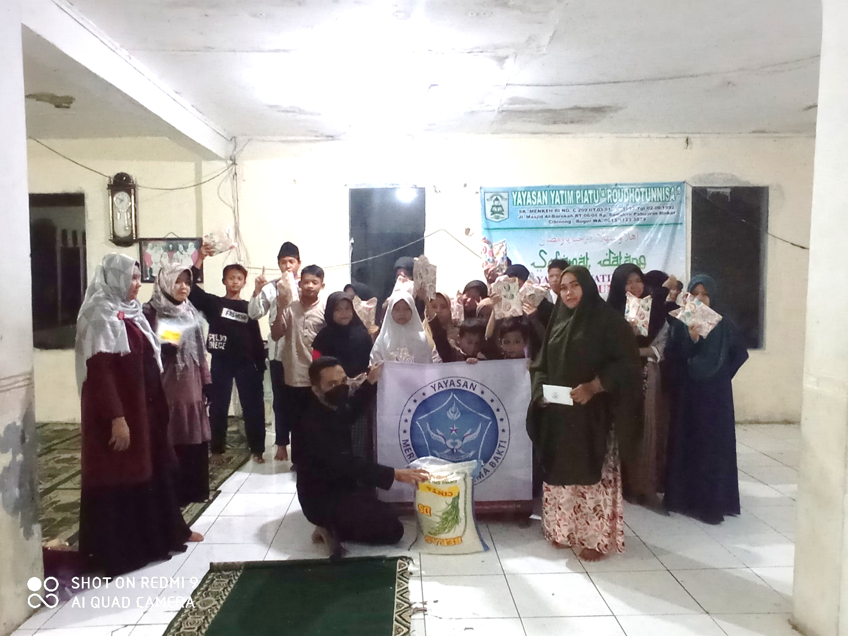

Serah terima donasi santunan dari relawan Yayasan Merah Putih Darma Bakti kepada anak-anak yatim piatu dan anak terlantar melalui Ibu Anis selaku pengurus Yayasan Yatim Piatu Roudhotunnisa (23/10).

Tidak hanya itu, tim Relawan Merpati juga melangsungkan ibadah shalat berjamaah dan doa bersama, serta kegiatan edukatif melalui permainan yang mengasah kemampuan kerjasama tim dan berpikir kritis. Salah satu permainan yang dilakukan adalah “Menyusun Kata”. Dalam permainan ini anak – anak di bagi ke dalam dua tim dan diberikan kartu-kartu berisi potongan-potongan kata yang acak untuk disusun menjadi kalimat yang sempurna.

Dua kalimat yang perlu disusun dalam permainan ini adalah ucapan Ali bin Abi Thalib: “*Jika ada kata-kata yang menyakitimu, maka menunduklah dan biarkan ia berlalu. Jangan dimasukkan ke dalam rasa agar hatimu tidak Lelah*;” dan “*Sabar meskipun sesaat ketika marah akan menyelamatkan kita dari beribu penyesalan*”. Relawan Yayasan Merah Putih Darma Bakti berharap, melalui permainan ini, anak-anak binaan Yayasan Yatim Piatu Roudhotunnisa dapat memetik kebijaksanaan yang membentuk karakter setiap anak menjadi pribadi yang rendah hati, bijaksana, dan suka menolong sesama.

**Gerakan 5 Kilogram Beras untuk Yatim, Dhuafa, dan Lansia di Desa Kebonmanggu, Sukabumi**

Pada hari yang berdekatan, Yayasan Merah Putih Darma Bakti juga berbagi senyum melalui kegiatan “Gerakan 5 Kilogram Beras” untuk yatim, dhuafa, lansia, dan fakir miskin yang berlokasi di Desa Kebonmanggu, Kecamatan Gunungguruh, Kabupaten Sukabumi, Jawa Barat pada 22 Oktober 2022. Di lokasi ini kantor Yayasan Merah Putih Darma Bakti bertempat. Karenanya, pelaksanaan kegiatan Sambung Rasa tidak dapat melewatkan warga dhuafa setempat sebagai penerima manfaat kegiatan.

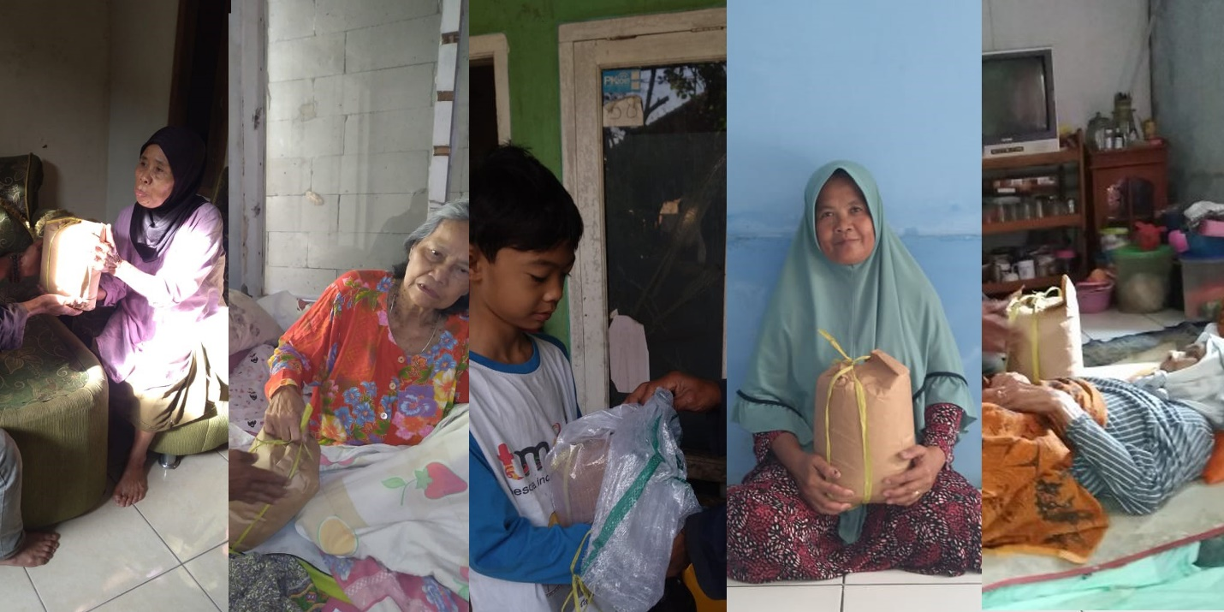

Serah terima donasi 5 kilogram beras dilakukan oleh salah satu tim Relawan Merpati kepada lansia, anak yatim, dhuafa, dan fakir miskin di Desa Kebonmanggu, Gunungguruh, Sukabumi, Jawa Barat (22/10).

“Gerakan 5 kilogram beras” di area Desa Kebonmanggu, Sukabumi, merupakan bagian dari program Sambung Rasa Yayasan Merah Putih Darma Bakti yang telah dilaksanakan sejak 2019. Sebelum pelaksanaannya, Relawan Merpati telah bekerja sama dengan warga setempat untuk melakukan observasi dan pendataan terlebih dahulu terhadap warga di Desa Kebonmanggu, untuk menentukan sasaran dan penerima manfaat dari kegiatan ini.

Pada Sabtu pagi, 23 Oktober 2022, kegiatan dilakukan secara *door-to-door.* Relawan Yayasan Merah Putih Darma Bakti berkeliling mengunjungi penerima manfaat dari Gerakan 5-kilogram beras satu per satu. Dengan menggandeng salah satunya ketua RT 03/01 di lokasi setempat, Yayasan Merah Putih Darma Bakti menyalurkan bantuan total yang terkumpul dari para donatur sebanyak 50-kilogram beras kepada 10 penerima manfaat, yang terdiri dari fakir miskin dari kategori anak yatim, lansia khususnya yang sakit dan hidup sebatang kara serta fakir miskin lainnya. Sesuai nama kegiatan, setiap penerima manfaat menerima sebanyak 5-kilogram beras. Dengan suksesnya pelaksanaan kegiatan ini, program ini diharapkan akan menyasar area dan penerima manfaat yang lebih luas di waktu mendatang. (FDH)

Galeri:

Kegiatan Game

